**Аутентификация/Авторизация Swagger:**

После того, как мы настроили авторизацию/аутентификацию, мы не сможем просто так тестировать rest с помощью swagger. То есть, если мы хотим протестировать метод findAll нашего REST Controller, то нам нужно пройти процедуры авторизации/аутентификации.

Так вот, чтобы пройти процедуру авторизации/аутентификации при использование swagger на нужно

1. Использовать http.basic() в нашем SecurityConfig (Предпочтительный вариант)

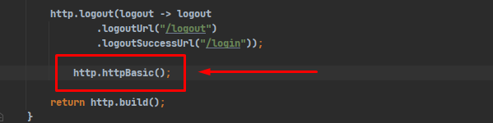

1. Использовать OAuth2.

Идем в application.yaml и дописываем:

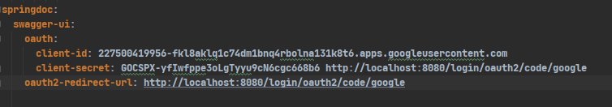

И создаем класс Конфигурации